关于绝对禁止使用酒精维护UV打印机的正式通知

今年十一长假结束后，我们有一个客户有3台泰杰的3300KRUV卷材机器和2台泰杰的UV平板打印机，国庆结束后，发现3300卷材机器的其中17只打印头全部严重堵死，后来我们工程师上门分析解决问题，最后的问题终于搞清楚了，因为客户的操作员使用消毒酒精清洗打印头，然后就把机器封掉了，国庆节之后刚刚上班就出现了以上的情况。

为了使大家更加清楚使用酒精清洗打印头会造成的严重后果， 我们把这个测试报告发给大家。以便大家清楚会出现的问题。
针对XXXX客户发生堵喷头情况，我们做了如下的测试，用消毒酒精（75%的乙醇水溶剂对UV墨水做兼容性测试。模拟客户的作法。
测试方法：模拟客户现场情况，将配好的样品，自然放置在实验室，无避光存储，连续放置7天，观察样品变化。
实验：消毒酒精（75%的乙醇水溶液）对墨水的兼容性测试（酒精与墨水1:1均匀混合）

UV墨水 | 乙醇（75%的乙醇水溶液）
青墨水 | 很快出问题，体系破坏，颜料析出
品墨水 | 缓慢出问题，体系破坏，出现挂壁
黄墨水 | 缓慢出问题，体系破坏，颜料析出
黑墨水 | 很快出问题，体系破坏，颜料析出

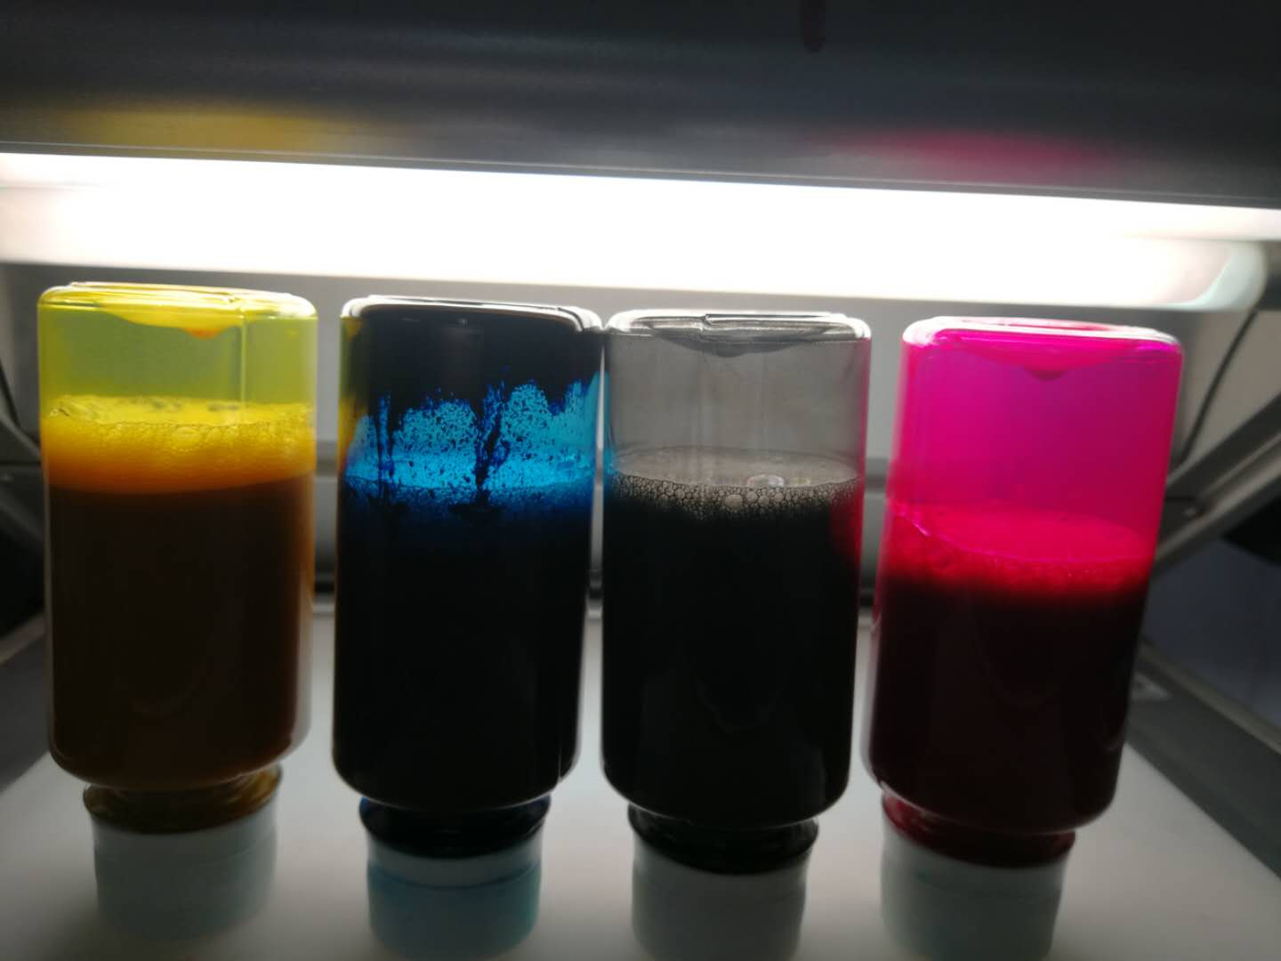

大家从以上UV墨水瓶的顶部可以看出，青色墨水的颜料已经析出并且固定在了瓶子底部， 形成了很多的颗粒，这样的墨水只要进入到打印头中，打印头就会立即堵塞，造成打印头完全报废。
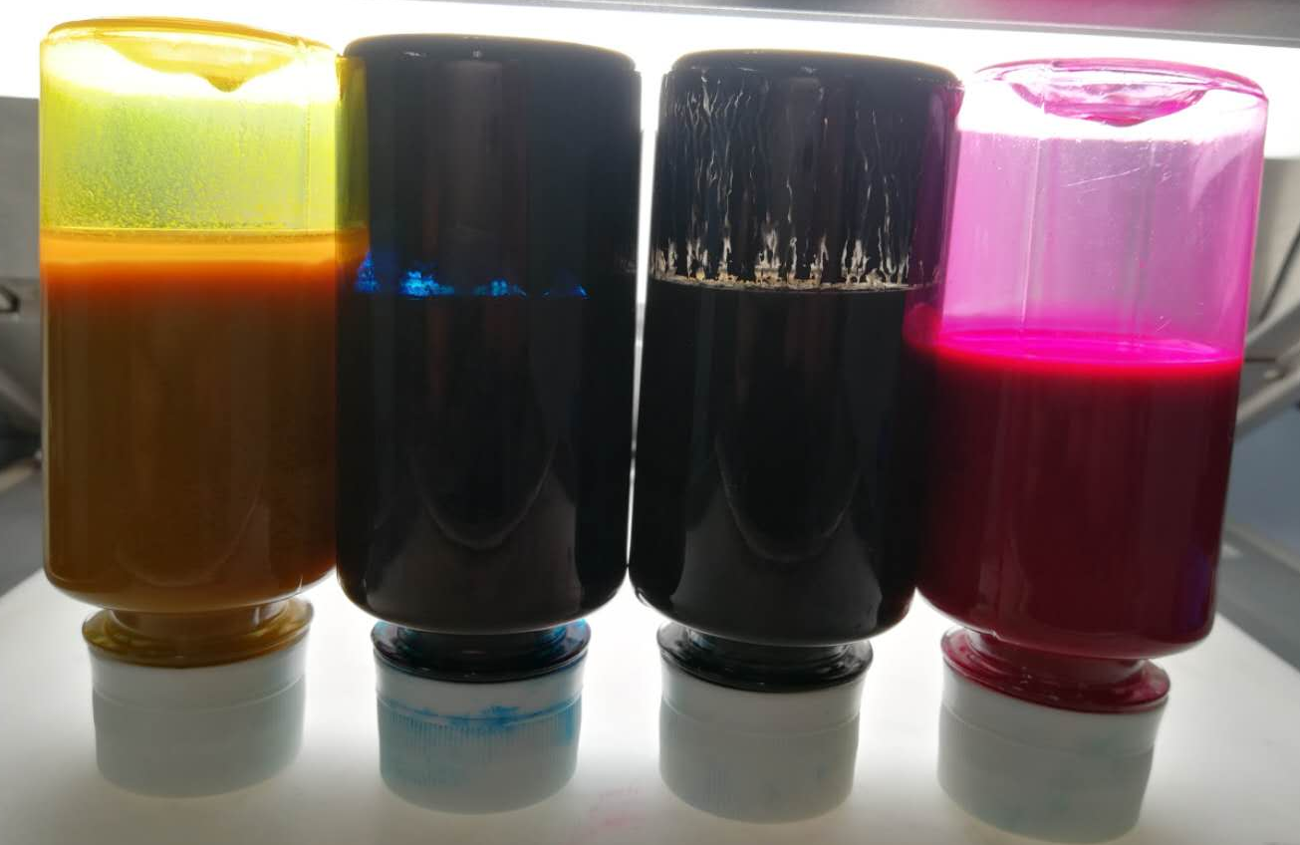

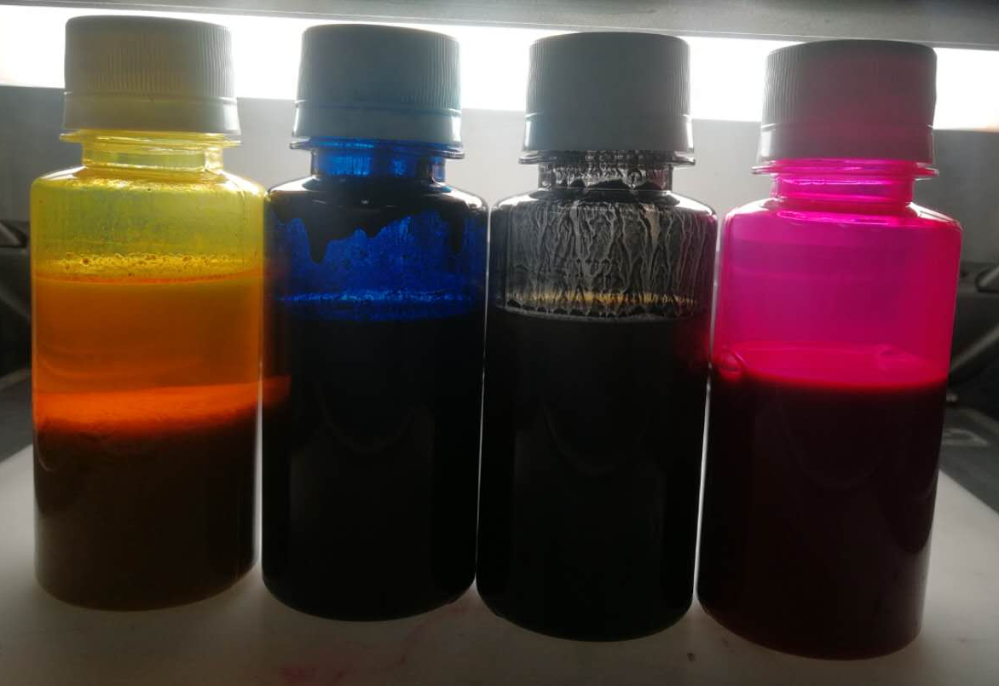

从上面瓶子里面的情况，也更加可以看出，墨水中的颜料和溶剂已经分层了， 也就是颜料从墨水的弱溶中析出。这样的情况一定会造成打印头的堵塞。

结论
UV打印机必须使用专用UV的清洗液，对于打印头进行维护，不同厂家的墨水由于墨水配方的差别，UV墨水的清洗液也是不同的， 因此绝对不可以使用其它的厂家的清洗液来维护泰杰的机器和打印头，否则可能造成的损失，自己承担损失。 特此通知大家，希望引起足够的重视。

上海汇屹数码科技有限公司
宜兴汇毅实业有限公司 产品研发和技术服务中心。

以上说明有问题咨询技术总监： 郭嘉涛 13661628117 jiataoguo@techjetprint.com
技术支持部经理： 孙贺 13918544341 hesun@techjetprint.com
我们也会把这个信息上传到工厂的网页 www.techjetprint.com

